Kính thưa quí bạn
Hôm nay thiếu đề tài về chuyện đời thường nên xin gởi các bạn vài chuyện trên trời dưới đất
1. Một bằng hữu hỏi: Xin Ý Kiến - Chữ Tâm Kia Mới Bằng Ba Chữ Tài (DVB)
2. Người tố giác về UFO đã gây chấn động khi tuyên bố bố người ngoài hành tinh đã được nhìn thấy rõ ràng trên Trái Đất
3. Chyện vui, câu đố và lời giải
HCD 11-11-2024

Nếu các bạn không thấy hình chỉ thấy cái khung trống không hình, thì nên dọc Microsoft Word attached.
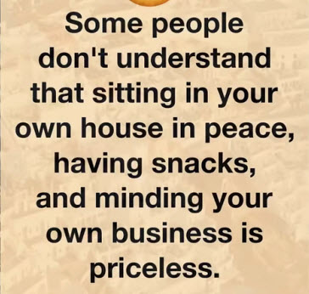

From: Chan Dang <cmdang@
Date: 11/10/24 7:02 PM (GMT-08:00)
Subject: Fwd: Xin Ý Kiến - Chữ Tâm Kia Mới Bằng Ba Chữ Tài (DVB)

Thưa anh Huỳnh Chiếu Đẳng:
Xin anh cho ý kiến:
Trích từ bài viết dưới của ông DVB:
“1)Vì thiện căn vốn bởi lòng ta cho nên chữ Tâm không phát xuất từ Thần Linh (God) mà nó phát xuất từ bản chất thuần lương vốn có của con người “Nhân chi sơ tính bổn thiện”.
…….
Anh chưa thấy người ta cầu nguyện để cho người khác cùng tiến lên, cùng giàu có, hạnh phúc như mình, ngoại trừ Phật Giáo.”
Hết trích

Khi ông DVB quả quyết “ngoại trừ Phật Giáo” thì chỉ có những người Phật Giáo mới có “bản chất thuần lương” ?
Xin anh cho ý kiến.
Cảm ơn anh!
Xin chúc anh và gia quyến bình an!
Kính,
cd

Begin forwarded message:
From:
Date: November 10, 2024
Subject: Chữ Tâm Kia Mới Bằng Ba Chữ Tài

Chữ Tâm Kia Mới Bằng Ba Chữ Tài
Em yêu dấu:
Cụ Tiên Điền Nguyễn Du đã cô kết Truyện Kiều bằng hai câu:

Thiện căn kia bởi lòng ta
Chữ Tâm kia mới bằng ba chữ Tài

Vậy chữ Tâm là gì mà nó vượt trội và đáng quý trọng hơn hẳn tài năng của con người?

Cội nguồn của chữ Tâm:......................Tôi xóa bỏ nguyên bài vì các bạn có thể đọc từ hai link ngay dưới
Đào Văn Bình
(Trích sách Đạo Phật: Đất Nước, Cuộc Sống và Tâm Linh do Ananda Viet Foundation xuất bản năm 2017)
HCD: Các bạn có thể xem nguyên bài nơi đây: https://hoangphap.org/dao-van-binh-chu-tam-kia-moi-bang-ba-chu-tai/
Hay nơi đây: https://thuvienhoasen.org/a14506/chu-tam-kia-moi-bang-ba-chu-tai

Khi nhỏ nhớ có thấy người Pháp nói có ba thứ không cho mượn và ba điểu không nên nói nơi công cộng:
Ba điểu không nên nói nơi công cộng là chánh trị, tôn giáo và mỹ thuật do đó tôi không dám góp ý. Xin được post lên đây để các bạn đọc cho vui, có khi những vị liên hệ nhìn thấy sẽ bàn cài thêm.
Cũng tình cờ trùng hợp, tôi nghe “sách nói” Thanh Dạ Văn Chung của tác giả Thu Giang Nguyễn Duy Cần (là người Mỹ Tho) có một đoạn triết lý đông phương (và cả quan điểm của tác giả) thấy có chút dính dàng nên trích ra đây để các bạn có thì giờ đọc chơi.

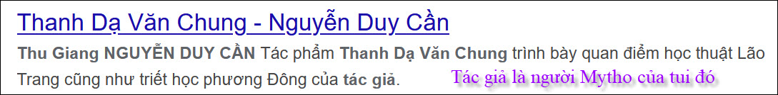
Trích chương 1
Thương người khác thể thương ta... ...
Thương người khác thể thương ta...
...Vâng!
Thế nhưng khó làm sao... Quả ta thương ta thật chăng? Quả hết thảy cái người của ta đây đều đáng yêu tất cả hay chăng? Quả không hề có một khi nào ta tự-khi ta, ta đuổi xua, ta đàn áp những sự mơ-tưởng, lăng quằng của ta sao? Trong những khoản đêm tham canh vắng, khi lòng ta đột khởi những cảm-giác điên-rồ, hèn-hạ mà chính ta vừa thấy dạng nó, đã hổ-thẹn, vội xua đuổi ngay như ta lánh kẻ cùi phung lở lói, quả không hề có những lúc ấy hay sao? Ta quả thương ta chăng? Cái người của ta đây quả đáng yêu đáng quý lắm chăng? Thế mà lại bảo: Thương người khác thể thương ta... Hay là ta bảo hết thảy những đều nhơ bợn đê hèn kia, không phải của ta...
Muốn thương người... trước hết ta phải biết thương ta, làm làm sao cho cái người của ta đây đáng cho ta yêu... Vậy, bước đường đầu không thể khởi nơi sự thương người... mà chính phải khởi nơi sự thương mình... Thương mình, trước phải biết mình... Mà biết mình, không phải kẻ vô-tâm ám-muội là làm đặng. Chữ Biết phải đứng trước chữ Thương...

Trích chương 2
Càng nghĩ sâu, ta càng thấy sự bồn chồn hiến than cho đời là nguy- hiểm... cho đời.
Ta có gì mà cho đời... Cho đời cái con người mù-lòa ngu-xuẩn của ta đây chăng? Không khéo lại đóng vai anh mù đi trong con đường tối... Đừng vô tình mà đam thuật cứu-nhân mà hại nhân...
Có vật ta cho là khổ, người lại cho đó là vui.
Có vật ta cho là sang, người lại cho là hèn.
Có vật ta cho là trọng, người lại cho đó là vinh.
Đam một việc mà ta cho là sướng buộc người phải cho là sướng là ngu.
Cái sướng của kẻ ngu, người trí lấy làm bực mình. Cái sướng của người trí, kẻ ngu cũng lấy làm bực mình vậy.
Hiến than cho đời...
Ừ! Được. Nhưng phải cho cái than hèn này cho ai trước?
Bốn phương tám hướng... tiếng kêu gọi vang-vầy... Chỗ này bảo: cho đây! chỗ kia bảo: cho đây...
Cho đâu? Đâu đâu cũng là người... Tự tôi chưa biết sao là thật sướng... thì lấy gì mà chỉ chỗ sướng cho người... Tự tôi còn không rõ công-bình là gì, thì lấy gì mà bảo là công-bình cho kẻ khác... Tự mình ham muốn Công-Bình là hết công-bình, còn mong đam lại cho người cái Công-Bình gì nữa... Tôi dối mình gạt đời hay sao? Không thể!
Nói đến Công-Bình là hàm có cái nghĩa, lợi cho bên này mà cũng lợi cho bên kia... Muốn vừa lợi đây vừa lợi đó, là ngu... Làm sao nói đến lợi mà không có hại... làm sao nói đến vinh mà không co nhục, làm sao muốn có phải mà không quấy, làm sao muốn có nên mà không có hư... Nên hư, tốt xấu, sang hèn, lợi hại như bóng với hình...
"Thiên hạ đều biết tốt mà cho là tốt, là mở đường cho xấu rồi; biết phải mà cho là phải là mở đường cho quấy rồi. Bởi cớ nên, có và không sanh nhau, khó và dễ thành nhau, dài và ngắn chiếu nhau, cao và thấp đối nhau, âm và thinh hòa nhau, trước và sau theo nhau."
... Cái lợi cho cá, nó không phải lợi choc him. Bao giờ cái luật "bất-bình- đẳng tự-nhiên" không còn nữa, thì sẽ nói lợi mà không có hại...
Biết vậy, thì cái lợi cho than này, vị tất có lợi cho than khác... Cho người cái lợi của than này và lại tin-tưởng đặng rằng người cũng sẽ thích như ta thích, là mê loạn vô ngần...
Nhưng, rồi nếu phải hiến, phải dâng... thì phải dâng hiến cho ai đây?
Các tay thủ-lảnh bảo: "Hiến cho ta đây!" Chỗ khác lại bảo: "Đừng có tin cậy nơi cá-nhân. Hãy hiến than ngươi cho một Lý-Tưởng hay một Chủ-Nghĩa còn hơn!" Lý-Tưởng và Chủ-Nghĩa thì lại vô-số mà lại mâu-thuẫn mãi với nhau, bởi một trăm đầu óc có một trăm tư-tưởng khác nhau, một trăm sự nhu-cầu hay quyền-lợi khác nhau, tất nhiên có một trăm lý-tưởng hay chủ- nghĩa khác nhau. Nào là Quốc-gia, nào là Xã-hội, nào là Đảng-phái chánh- trị hay tôn-giáo, ai ai cũng tặng mình là Thần-Thánh mà dèm-pha kẻ khác để nâng cao giá trị mình... Một hội con buôn... Ai ai cũng nói: "Ta đây là Chân Lý! Kẻ khác đều lầm lạc cả. Ngoài ta, không còn có con đường nào là con đường giải thoát"...
Đứng giữa những tiếng kêu gào khắp hưởng... giờ ta cứ trù-trì nơi ngả ba đường cái ấy mãi sao... Nghe ai? Ai phải? Ai quấy? Ta chỉ là một người chí ngu mới nghe theo lời của chúng. Ta chỉ là người chí si mới để ý đến cái trò-hề của chúng.
Khép chặt giác quan... Ta hãy tầm con đường của ta... ta hãy tầm ra cái người thật của ta...để ta sống cái sống đầy-đủ của ta.
Nhân danh một lý-tưởng nào mà người cấm ta không cho ta sống theo bản- tánh của ta.
Ta nhất định không mang đầu ai mà tư-tưởng, không mang quả tim ai mà cảm-động...
Nầy các anh, các anh là một bầy nịnh-hót, như một bầy bán phấn buôn hương, bởi các anh là kẻ đã bán cái người của các anh cho một thế-lực nào, một đảng-phái hay một tôn-giáo nào rồi... Không đâu! Tại các anh không khéo mạo-nhận cái tiếng nói của Nhân-đạo, nên người ta mới thấy rõ chân-tướng các anh... Các anh bảo tôi phải ghét kẻ đồng loại của tôi, các anh buộc tôi phải ngăn trở sự tự-do của họ. Thấy người ta sang mà ghét, là tạ mình còn ham cái sang ấy. Thấy người sướng mà ghét, là tại mình còn ham cái sướng ấy. Đừng có thấy người ta nói ghét điều xấu mà cho là họ ưa điều phải... Mà cái chi là Phải? Mà cái chi là Quấy? Phải hơn cái Quấy, Quấy hơn cái Phải, Sướng hơn cái Khổ, thì Phải Quấy, Vinh Nhục, Sướng khổ mà làm gì. Ghét người không Công-Bình, chính mình đã bất công rồi đó, bởi cái mà mình cho là hại cho bên nầy, mình sao lại quên nó đã lợi cho bên kia. Bênh bên này mà phụ bên kia, cướp đây mà cho đó, sao lại có thiên-lệch như thế? Thôi đi! Các anh cứ đeo đuổi theo cuộc tranh đấu bất tận của các anh. Các anh cứ mà xây đầu óc, hòa máu mủ với tên bay đạn lạc, những tên lính đáng thương hại vì bị nhồi sọ mà nghe lời đường mật của các anh.
Không! Tôi tự quyết lánh xa cuộc tàn-khốc ghê-ghớm mà các anh đã nhận chìm biết bao nhiêu kẻ thật-thà ngây-dại, ta quyết không chịu đam tấm than này mà hiến cho ai bất kỳ, một cách dễ-dàng cẩu thả đâu. Ta quyết không làm một vật dùng cho ai, không làm một khí giới cho ai. Các anh hứa hẹn sự giải thoát, nhưng rồi đến khi chúng tôi theo các anh, thì các anh buộc chúng tôi phải phục-tùng, nhắm mắt mà phục tùng...
Ta quyết không bao giờ để các anh giết ta một cách hèn hạ đâu. Ta quyết không mang cặp kiến màu của thành-kiến nào cả, ta quyết xem với cặp mắt ta, nghe với lỗ tai ta, suy với đầu óc ta, cảm với quả tim ta...

-----===o0o===-----
Nhân tiện gởi các bạn tin về UFO liên hệ tới tôn giáo.
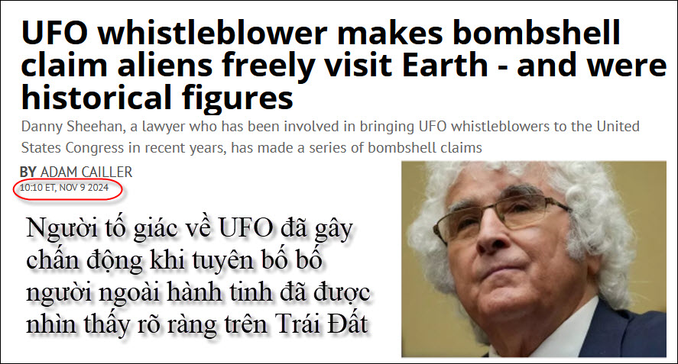
Nguồn tin và chi tiết: https://www.irishstar.com/news/us-news/ufo-whistleblower-makes-bombshell-claim-34074081.amp
HCD tóm tắt bản tin:
Người tố giác về UFO đã gây chấn động khi tuyên bố bố người ngoài hành tinh đã được nhìn thấy rõ ràng trên Trái Đất
Luật sư đam mê người ngoài hành tinh, Danny Sheehan, đã đưa ra tuyên bố táo bạo rằng người ngoài hành tinh tiến bộ hơn con người hai tỷ năm , cả về mặt công nghệ và tâm lý. Ông Sheehan, người đã đưa những người tố giác về UFO đến Quốc hội Hoa Kỳ, đã cung cấp bằng chứng gây chấn động về những cáo buộc che đậy của chính phủ liên quan đến những cuộc chạm trán thực sự với người ngoài hành tinh .
Gần đây, ông đã đưa ra một loạt tuyên bố gây sốc về địa điểm của các căn cứ chứa hàng trăm UFO , và thậm chí còn cho rằng người ngoài hành tinh đang đánh cắp trứng và tinh trùng của con người.
Phát biểu trên kênh YouTube, Sheehan tiết lộ rằng ông vào sự tiến bộ vượt trội của người ngoài hành tinh so với con người
Ông tuyên bố: "Họ tiến bộ hơn chúng ta hai tỷ năm về mặt công nghệ và tình cờ họ đã tìm ra cách đến và đi khỏi hành tinh của chúng ta."
Hơn nữa, Sheehan cho rằng có những "hiện tượng kỳ lạ" khác đang xảy ra trên Trái đất, chẳng hạn như thần giao cách cảm, dịch chuyển tức thời, du hành ngoài vũ trụ và “nhìn được nơi xa (telepathy, teleportation, astral travel and remote viewing) - tất cả những khả năng này đều được cho là có ở những sinh vật ngoài hành tinh, theo tờ Daily Star đưa tin .
Ông khẳng định những người thể hiện được những khả năng này đã được biến thành những nhân vật tôn giáo, giống như "Chúa Jesus Christ hay Đức Phật".
Ông nói: "Do đó, họ có điều gì đó khả năng siêu phàm, họ có “tinh thần” siêu nhiên. Nói họ đến từ một miền nào đó (trong vũ trụ) không đúng. Họ là những người do đột biến gen của loài người chúng ta, và một số người họ đã tiến hóa hoàn thiện hơn những người khác.
Và khi được hỏi liệu đây có phải là "mã nguồn" của tôn giáo hay không, ông khẳng định: "Có, không còn nghi ngờ gì nữa".
(And when questioned if this could be the "source code" of religion, he affirmed: "Yes, there's no doubt about it.")
HCD: Hôm nay bí đề tài, thấy tin nầy là lạ nên bỏ vào đây để các bạn xem chơi.

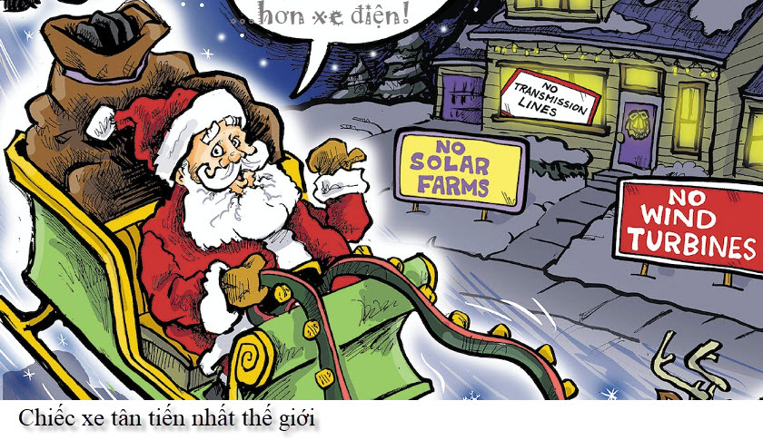

-----===o0o===-----
Chuyện vui đến độ tôi cười rơi nước mắt.
Tôi làm nghề “hổ trợ” khách hàng cho một tiệm bán máy computer. Một khách hàng mua một máy computer được vài ngày gọi lại cho chúng tôi và than phiền anh ta không thể chuyển các file và folder từ máy computer cũ sang cái computer mới mua.
Sau nhiếu lần gọi qua điện thoại không giải quyết được nên tôi được phái đến nhà khác hàng giúp tại chỗ.
Tới nơi tôi bảo anh khách hàng giải thích chính xác coi trục trặc ra sao. Anh ta tức giận đứng dậy khỏi ghế và đi đến cái computer cũ nằm trên bàn nhỏ ở trong tói văn phòng, nắm lấy cái mouse và high light một folder chứa tài liệu quan trọng mà anh ta cần gấp, xong anh click copy.
Sau đó, anh ta chạy trở lại cái computer mới mua đang để trên front desk và anh ta cầm lấy cái mouse của máy nầy, nhấp vào giữa màn hình monitor, rồi click paste, không thấy chuyện gì xảy ra, anh ấy nói:
"Bạn thấy đấy!! Tôi đã copy tài liệu liệu từ máy computer cũ và paste nó vào cái máy computer mới nó không chịu làm theo”.
(Ghi thêm cho các bạn chưa kịp thấy ra là hai cái computer chẳng có nối với nhau bằng bất cứ cách nào)
-----===o0o===-----
From: an cao <an4648@
Date: 11/8/24 11:08 PM (GMT-08:00)
Subject: Một bài toán của lớp Đệ Nhất ban B

Kính thầy,
Tôi thấy một bài toán của lớp Đệ Nhất ban B, tôi xin gởi thầy nếu thầy có thể dùng nó làm câu đố? Xin cám ơn thầy rất nhiều.
Kính,
An Cao, Australia

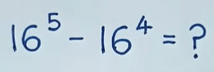
HCD: Cám ơn anh An Cao, mời các bạn giải cho vui.

-----===o0o===-----

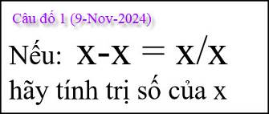



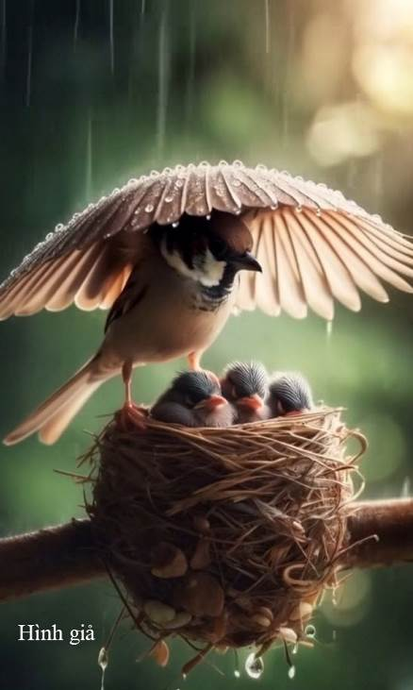
Đố các bạn tại sao biết là hình giả

From: nang huynh <nlehuynh@
Sent: Monday, November 11, 2024 4:50 CH
Subject: Giải đáp các câu đố

Câu 1: 983,040. 16^5 - 16^4 = 16^4 (16-1) = 16×16×16×16×15
Câu 2: không giải được. X/X chỉ có nghĩa khi X khác zero.
Vậy X/X = 1. Trong khi đó, vế đầu: X-X = 0
Vậy 1. = 0. !!!
Câu 3: đây là cách lừa gạt để bán cái vỏ chai ( chứa không khí !)
Vì "dehydrated water " là nước khô ( nước bị sấy khô ) ; giống như nho khô là nho bị sấy (làm mất nước)
Do đó : chỉ cần trút chai này vào 1 gallon nước là có nước ngay ! ( còn bảo phải khuấy đều nữa!)
Câu 4: hình photoshop vì con chim không xòa cánh.
Cảm ơn Anh, chúc Anh mạnh khỏe
Năng
HCD: Cám ơn anh Năng.
Về câu 1 tôi tính nhẩm sai, anh Năng hay quá.
Về câu 3 thì cái hộp nước Bernard dehydrated water nầy đã sản xuất và bán trong thị trường cách nay lâu lắm. Giờ đây không ai tin nhưng còn nhiều người thích sưu tập cái hộp “nước” nầy.
Hình con chim sẽ xè cách che cho con không đúng theo lẽ tự nhiên: Cách của nó không thể xòe ra đẹp như trong hình được, khi mưa nó không đứng thẳng chân mà xòa cánh che cho con đâu, nó nằm đè lên bầy con như con gà đang ấp ấp trứng. Đứng thẳng xòe cách như che dù thì không đúng theo phản ứng tự nhiên của loài vật.
-----===o0o===-----

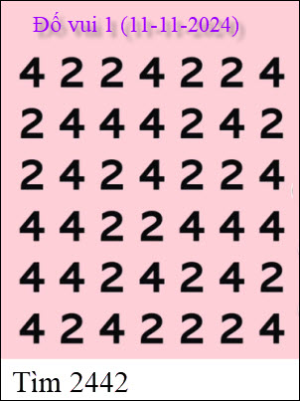
Ai cũng tìm được con số nầy nhưng khác nhau ở phương pháp tìm sao cho nhanh

